Муниципальное бюджетное общеобразовательное учреждение
«Каменская школа»

Сценарий открытого внеклассного
мероприятия
«ПРОВОДЫ ОСЕНИ»

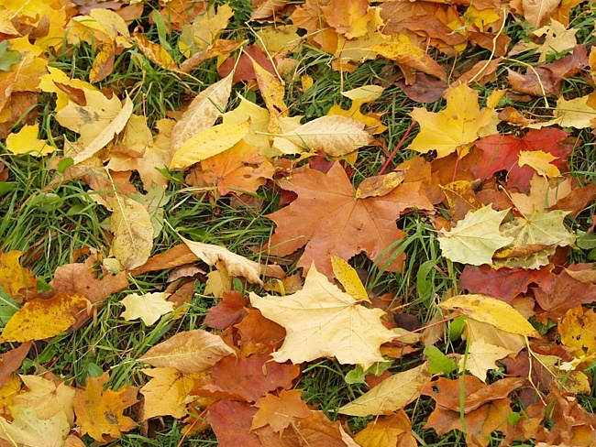

с. Каменки
2014год
Внеклассное мероприятие
«Проводы осени»
Задачи: уточнить знания детей об осени, осенних месяцах; учить характеризовать приметы осени; обогащать словарь детей; развивать связную речь.
Оборудование: картинки с изображением времён года, осенних разноцветных листьев, овощей, фруктов, дождя; иллюстрации, фотографии с изображением осени.
Ход мероприятия:

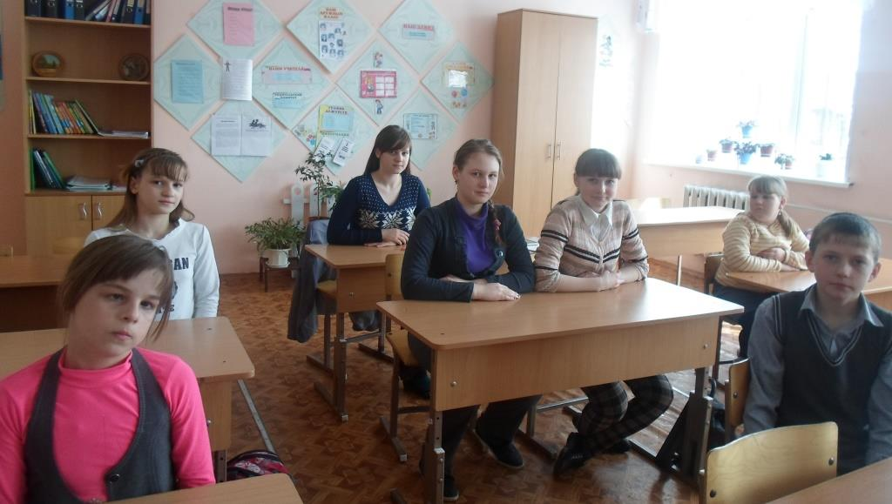

- Беседа по вопросам:
- какое сейчас время года? Какой месяц?
- какие еще осенние месяцы вы знаете?
- посмотрите на картинки и выберите те, на которых изображена осень. Почему вы выбрали именно эти картинки?
- назовите признаки осени (Желтые, красные листья, идет дождь, люди одеты в плащи и куртки и т. д.)
- какие приметы осени вы знаете? (Улетают птицы; собирают урожай; заготавливают на зиму овощи и фрукты и др.)
- Чтение стихотворений об осени:
Нивы сжаты, рощи голы,
От воды туман и сырость…
С.Есенин

Осенний старательный ветер
Листву по дорогам разнес…
М. Исаковский
- Игра «Лето - осень»
Задание: разложить картинки на «лето» и «осень».
На столе лежат картинки с изображением лета и осени. Дети подходят по одному, берут картинку и раскладывают под «лето» и «осень».
- Динамическая пауза
Мы – листики осенние,
Летим, летим, летим.
Легко и плавно в воздухе
Кружим, кружим, кружим.
Повертелись, покружились
И на землю опустились.
- Конкурсы
1.Конкурс. По полу разбросаны, вырезанные из цветного картона овощи и фрукты. Два участника собирают их в корзину. Один собирает овощи, другой фрукты. Конкурс проводится под веселую музыку. После окончания конкурса проверяется правильность.
Учитель:
Какие вы молодцы, быстро собрали все овощи и фрукты.
Ученик: В огороде много гряд:
Тут и репа, и салат,
Тут и свекла, и горох.
А картофель разве плох?
Наш зеленый огород Нас прокормит круглый год.
А. Прокофьев
Ребята давайте вспомним, какие овощи вы знаете, для этого нужно отгадать загадки, которые будут написаны на экране, если вы отгадаете верно, то появится изображение этого овоща.
2. Конкурс
Листья собраны в кочан
В огороде у сельчан.
Без нее во щах не густо.
Как зовут ее?

Под землей живут семейки,
Поливаем их из лейки.
И Полину, и Антошку
Позовем копать...

Он на грядке вырастает,
Никого не обижает.
Ну, а плачут все вокруг,
Потому что чистят...

Голова, а сверху ус.
Нет, не сладок он на вкус.
Прибежали со всех ног
Мы к обеду рвать...

Под землею подрастала,
Круглой и бордовой стала.
Под дождем на грядке мокла
И попала в борщ к нам...

Я длинный и зеленый, вкусен я соленый,
Вкусен и сырой. Кто же я такой?

Он бывает, дети, разный –
Желтый, травяной и красный.
То он жгучий, то он сладкий,
Надо знать его повадки.
А на кухне – глава специй!
Угадали? Это…

В огороде хоть росла,
Оранжевый спрятан корешок
Сверху виден лишь вершок.
А подцепишь ловко –
И в руках..

Учитель:
Молодцы, отгадали все загадки. Ребята, наш повар принес вот эту коробку, что в ней я не знаю. Помогите узнать, что находится в коробке.
3.Конкурс. Ученики по очереди, завязанными глазами опускают руку в коробку, нащупывают овощ, называют его и достают из коробки.
(В коробке лежит: луковица, морковь, помидор, чеснок, свекла, огурец, картофель.)
Учитель:
Послушайте интересный факт. Некоторым овощам человек установил памятники, внимание на экран.
При въезде в город Луховцы Московской области можно увидеть необычный памятник огурцу.

В 2011 году в Самарской области был установлен памятник помидору.

Кемеровской области, находится памятник картошке.

Учитель:
Скажите, а зачем нам нужны овощи? (ответы детей)
Овощи очень полезны. В них находится много витаминов, человек чтобы быть здоровым и сильным должен обязательно есть овощи. А некоторые овощи используют при лечении болезней.
Послушайте пословицу: «Лук от семи недуг», объясните ее смысл (ответы детей). Лук очень полезный овощ. В нем находится много витаминов и особых веществ, которые уничтожают вредные бактерии.
А вот еще одна пословица: «Лук с чесноком – родные братья», о чем эта пословица? (ответы детей).
Чеснок очень полезен, он как и лук убивает микробы, вирусы и чистит организм. А какие еще пословицы Вы знаете?
Дети: (Называют пословицы, объясняют их смысл)
- Всякому овощу свое время.
- Не вырастишь овощей – не сваришь и щей.
- Капуста любит воду да хорошую погоду.
- Проще пареной репы
- Надоел хуже горькой редьки.
Учитель:
Из овощей можно приготовить огромное количество различных блюд. Все они очень вкусные и полезные. Назовите какие блюда из овощей вы знаете.(ответы детей)
Молодцы назвали очень много вкусных блюд. И одно из названных – это винегрет.
Сейчас проведем конкурс и узнаем, из каких овощей его готовят.
4 Конкурс: Двум воспитанникам раздаются карточки с названиями овощей. Нужно отобрать только те, которые необходимы для приготовления винегрета.
Конкурс проводится под веселую музыку. После окончания конкурса проверяется правильность.
Учитель:
Молодцы! Отлично справились с заданием, вы настоящие знатоки кулинарии. Скажите, а встречаются ли овощи в сказках, рассказах? (ответы детей)
Овощи стали героями русских народных сказок, их можно встретить в художественных произведениях авторов разных стран. Ответив на вопросы, не большой викторины, мы вспомним эти произведения.
5.Конкурс: Викторина
1. «Чипполино» - это какой овощ?
2. В какой овощ превратилась карета у Золушки?
3. Какой овощ помогла вытащить мышка?
4. Какие овощи встречаются в сказке «Чипполино»?
5. Какой овощ вырастил мужик и обманул медведя?
Учитель:
Вот и подошла к завершению наша программа. Надеюсь, Вам понравились наши конкурсы и задания. Вам было весело и интересно? (ответы детей)
Спасибо за внимание. Желаю Всем крепкого здоровья!

